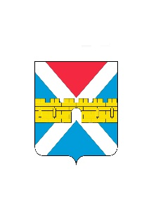

АДМИНИСТРАЦИЯ КРЫМСКОГО ГОРОДСКОГО ПОСЕЛЕНИЯ
КРЫМСКОГО РАЙОНА

ПОСТАНОВЛЕНИЕ
от 29.12.2017 № 1805
город Крымск

О внесении изменений в постановление администрации
Крымского городского поселения Крымского района от 20 ноября 2015 года № 1625 «О муниципальной программе «Капитальный ремонт, ремонт и содержание автомобильных дорог местного значения Крымского городского поселения Крымского района» на 2015-2017 годы»

В соответствии со статьей 179 Бюджетного кодекса Российской Федерации, Федеральным законом от 6 октября 2003 года №131-ФЗ «Об общих принципах организации местного самоуправления в Российской Федерации» п о с т а н о в л я ю:
- Внести изменения в приложение «Муниципальная программа «Капитальный ремонт, ремонт и содержание автомобильных дорог местного значения Крымского городского поселения Крымского района» на 2015-2017 годы к постановлению администрации Крымского городского поселения Крымского района от 20 ноября 2015 года №1625 «О муниципальной программе «Капитальный ремонт, ремонт и содержание автомобильных дорог местного значения Крымского городского поселения Крымского района» на 2015-2017 годы» и читать его в новой редакции (приложение).
2. Организационному отделу администрации Крымского городского поселения Крымского района (Завгородняя) разместить настоящее постановление на официальном сайте администрации Крымского городского поселения Крымского района в сети Интернет.
3. Постановление вступает в силу со дня его подписания.

Глава Крымского городского
поселения Крымского района Я.Г.Будагов

